Bwyd!
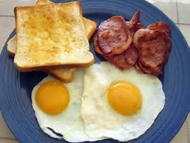
Bwyta brecwast mawr bob bora-
Creision yd, cig moch ac wy,
Tost a mel a iogwrt mefus-
Dyna frecwast hyfryd, blasus.

Amser swper, brechdan facwn
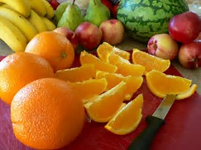
Ac fel trit, mae teisen lemwn,
Llefrith oer a ffrwythau iachus-
Dyna swper hyfryd blasus.
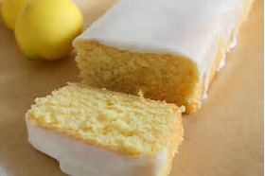
Mair Elwyn.

Creision yd/Cereal. Mefus/Strawberries. Blasus/ Tasty.
Brechdan/Sandwich. Iachus/Healthy. Hyfryd/Lovely.
- Beth sydd i frecwast bob bore? ……………………………………………………………………………..
- Beth sydd ar y tost?
………………………………………………………………………………
- Brechdan beth I swper?
……………………………………………………………………………
- Pa fath o deisen sydd amser swper?
……………………………………………………………………………..
- Ydy swper yn flasus?
……………………………………………………………………………..

